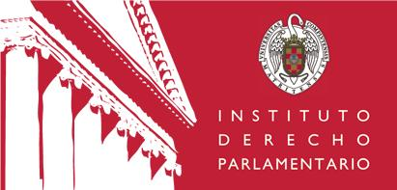

"EVOLUCIÓN DEL CONSEJO SUPERIOR DE LA MAGISTRATURA"

Conferencia:

BERTRAND MATHIEU
PROFESOR AGREGADO DE LA UNIVERSIDAD DE PARIS I PANTHÉON-SORBONNE
CONSEJERO DE ESTADO

Discutida por:
PROF. DR. D. LUIS AGUIAR

Jueves 30 de noviembre de 2017, 17:00 horas
Sala de Juntas

Organizado por el Instituto de Derecho Parlamentario
(UCM-Congreso de los Diputados)

Nota: La Conferencia se impartirá en francés

